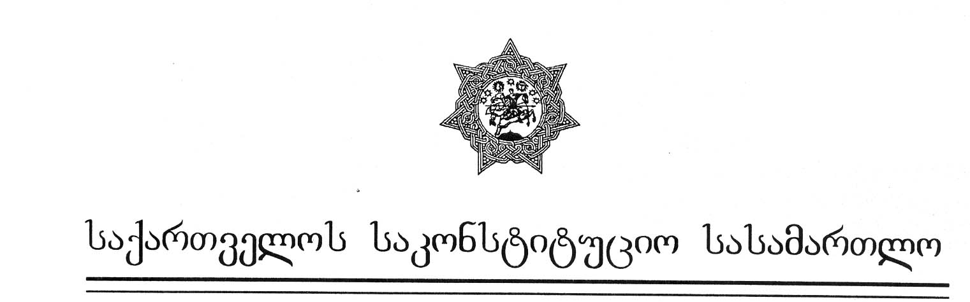

ასლი
პირველი კოლეგია

განმწესრიგებელი სხდომის

საოქმო ჩანაწერი

№1/7/193 თბილისი, 2002 წლის 9 ივლისი

კოლეგიის შემადგენლობა:
1. ბესარიონ ზოიძე (თავმჯდომარე);
2. იაკობ ფუტკარაძე;
3. ნიკოლოზ შაშკინი (მომხსენებელი მოსამართლე).

სხდომის მდივანი: დარეჯან ჩალიგავა.

საქმის დასახელება: საქართველოს სახალხო დამცველი საქართველოს პარლამენტის წინააღმდეგ.

დავის საგანი: საქართველოს სისხლის სამართლის საპროცესო კოდექსის 162-ე მუხლის მეშვიდე ნაწილისა და 406-ე მუხლის მეოთხენაწილის კონსტიტუციურობა საქართველოს კონსტიტუციის მე-18 მუხლის მე-6 პუნქტის იმ დებულებასთან მიმართებით, რომ ბრალდებულის წინასწარი პატიმრობა არ უნდა აღემატებოდეს 9 თვეს.

საქმის განხილვის მონაწილენი: მოსარჩელელ – საქართველოს სახალხო დამცველი ნანა დევდარიანი და მისი წარმომადგენელი პაატა სიამაშვილი.

საქართველოს საკონსტიტუციო სასამართლოს პირველ კოლეგიას 2002 წლის 26 ივნისს გადმოეცა საქართველოს სახალხო დამცველის 193-ე ნომრით რეგისტრირებული კონსტიტუციური სარჩელი არსებითი განხილვისათვის მიღების საკითხის გადაწყვეტის მიზნით. ამ საკითხზე სასამართლოს ღია განმწესრიგებელი სხდომა 2002 წლის 5 ივლისს გაიმართა.
საქართველოს სახალხო დამცველმა კონსტიტუციური სარჩელით საქართველოს საკონსტიტუციო სასამართლოს მიმართა 2002 წლის 20 ივნისს. კონსტიტუციური სარჩელი შემოტანილია საქართველოს კონსტიტუციის 89-ე მუხლის პირველი პუნქტის, “საქართველოს საკონსტიტუციო სასამართლოს შესახებ” ორგანული კანონის მე-19 მუხლის პირველი პუნქტის “ე” ქვეპუნქტისა და 39-ე მუხლის პირველი პუნქტის “ბ” ქვეპუნქტის, “საკონსტიტუციო სამართალწარმოების შესახებ” კანონის მე-16 მუხლის პირველი და მე-2 პუნქტებისა და “სახალხო დამცველის შესახებ” საქართველოს ორგანული კანონის 21-ე მუხლის “ი” პუნქტის საფუძველზე.
მოსარჩელელ კონსტიტუციურ სარჩელში აღნიშნავს, რომ საქართველოს კონსტიტუციის მე-18 მუხლის მე-6 პუნქტის შესაბამისად, ბრალდებულის წინასწარი პატიმრობა არ უნდა აღემატებოდეს 9 თვეს. ამ ვადის გასვლის შემდეგ ბრალდებული პატიმრობიდან დაუყოვნებლივ უნდა გათავისუფლდეს. ამასთან, სისხლის სამართლის საპროცესო კოდექსის 162-ე მუხლის მე-7 ნაწილისა და 406-ე მუხლის მე-4 ნაწილის მიხედვით, პატიმრობის, როგორც აღკვეთის ღონისძიების ვადის გამოთვლისას ბრალდებულისა და მისი დამცველის მიერ სისხლის სამართლის საქმის მასალების გაცნობის დროს მხედველობაში არ მიიღება. ამგვარად, გამოდის, რომ სადავო საპროცესო ნორმებით დაშვებულია ბრალდებულის წინასწარი პატიმრობის ცხრათვიან ვადაზე მეტი პერიოდი, რაც, მოსარჩელის აზრით, ეწინააღმდეგება საქართველოს კონსტიტუციას.
განმწესრიგებელ სხდომაზე მოსარჩელემ და მისმა წარმომადგენელმა დააზუსტეს კონსტიტუციურ სარჩელთან დაკავშირებული ცალკეული გარემოებანი.
სასამართლო კოლეგიას მიაჩნია, რომ კონსტიტუციურ სარჩელში ძირითადად დაცულია “საკონსტიტუციო სამართალწარმოების შესახებ” კანონის მე-16 მუხლის პირველი და მეორე პუნქტების მოთხოვნები. მოსარჩელელ საკონსტიტუციო სასამართლოსადმი მიმართვის სუბიექტია. სარჩელში მითითებული სადავო საკითხი საკონსტიტუციო სასამართლოს განსჯადია.
იხელმძღვანელა რა საქართველოს კონსტიტუციის 89-ე მუხლის პირველი პუნქტით, “საქართველოს საკონსტიტუციო სასამართლოს შესახებ” ორგანული კანონის მე-19 მუხლის პირველი პუნქტის “ე” ქვეპუნქტით, 21-ე მუხლის მე-2 პუნქტით, 39-ე მუხლის პირველი პუნქტის “ბ” ქვეპუნქტითა და მე-2 პუნქტით, 43-ე მუხლის მე-5 და მე-8 პუნქტებით, “საკონსტიტუციო სამართალწარმოების შესახებ” კანონის მე-17 მუხლის მე-5 პუნქტით, 21-0ე მუხლის პირველი პუნქტითა და 22-ე მუხლით, საქართველოს საკონსტიტუციო სასამართლოს რეგლამენტის 30-ე და 31-ე მუხლებით,

საქართველოს საკონსტიტუციო სასამართლო

ადგენს:

1. მიღებული იქნეს საკონსტიტუციო სასამართლოში არსებითად განსახილველად საქართველოს სახალხო დამცველის კონსტიტუციური სარჩელი საქართველოს პარლამენტის წინააღმდეგ საქართველოს სისხლის სამართლის საპროცესო კოდექსის 162-ე მუხლის მეშვიდე ნაწილისა და 406-ე მუხლის მეოთხე ნაწილის კონსტიტუციურობის თაობაზე საქართველოს კონსტიტუციის მე-18 მუხლის მე-6 პუნქტის იმ დებულებასთან მიმართებით, რომ ბრალდებულის წინასწარი პატიმრობა არ უნდა აღემატებოდეს 9 თვეს;

2. საქმეს არსებითად განიხილავს საქართველოს საკონსტიტუციო სასამართლოს პირველი კოლეგია;

3. საქმის არსებითად განხილვა დაიწყება “საქართველოს საკონსტიტუციო სასამართლოს შესახებ” საქართველოს ორგანულ კანონში ცვლილებებისა და დამატებების შეტანის თაობაზე” 2002 წლის 12 თებერვლის ორგანული კანონის 35-ე მუხლის მეორე პუნქტის შესაბამისად, რაზედაც მხარეებს ეცნობებათ დამატებით;

4. საოქმო ჩანაწერები საბოლოოა და გასაჩივრებას ან გადასინჯვას არ ექვემდებარება.

ბ. ზოიძე (თავმჯდომარე)
ი. ფუტკარაძე
ნ. შაშკინი (მომხსენებელი მოსამართლე)

